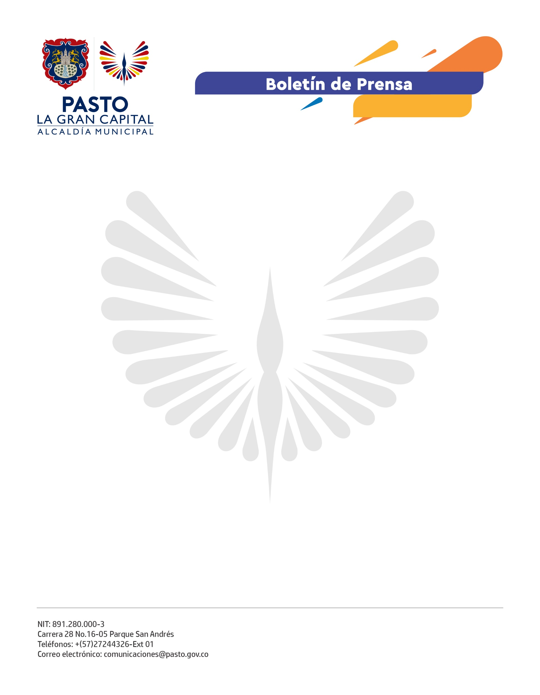
No. 439
17 de septiembre de 2021

DIRECCIÓN ADMINISTRATIVA DE ESPACIO PÚBLICO REALIZARÁ PRIMERA FERIA DE VENDEDORES INFORMALES DE ARTESANÍAS

Este viernes 17 de septiembre a partir de las 8:00 de la mañana, la Dirección Administrativa de Espacio Público en articulación con la Secretaría de Desarrollo Económico, realizará la Primera Feria de Vendedores Informales de Artesanías.

El director administrativo de Espacio Público, Carlos Andrés Arellano, sostuvo que con este evento se impulsa la reactivación económica responsable del municipio y además, se les ofrece una alternativa a estas personas que buscan su sustento a través de esta actividad comercial.

Igualmente, extendió la invitación a los demás vendedores informales de la capital nariñense para que dialoguen con la dirección y propongan otras actividades que les permita obtener ingresos sin hacer uso indebido del espacio público.

Por su parte, Camila Huertas, asesora jurídica de la dependencia, sostuvo que la feria se propuso luego de una mesa de trabajo en la que participaron los vendedores de artesanías.

“La iniciativa hace parte del decreto 0298 del 2020 ‘Ruta de diálogo y concertación’, cuyo objetivo es brindarles una alternativa a los vendedores para que puedan trabajar sin ningún inconveniente dentro o fuera del espacio público o incluso, para que dejen la informalidad”, explicó.

